ИЗВЕШТАЈ О ЈАВИМ КОНСУЛТАЦИЈАМА

У оквиру припреме Пројекта Светске банке „Вишефазни програмски приступ развоју гасног сектора у Републици Србији – Фаза 1: Пројекат стратешке гасне инфраструктуре и институционалног јачања“ у складу са стандардима Светске банке у области заштите животне средине и друштвених питања, припремљени су Scoping Report (SR) – Извештај о обиму пројекта, Resettlement Policy Framework (RPF) – Оквир политике експропријације, Stakeholder Engagement Plan (SEP) – План укључивања заинтересованих страна и Environmental and Social Commitment Plan (ESCP) – План еколошких и социјалних обавеза.
У складу са Стандардом Светске банке за животну средину и друштво (ESS10) – Укључивање заинтересованих страна и објављивање информација у оквиру припреме пројекта Strategic Gas Infrastructure and Institutional Strengthening Project (SGIIS), који се реализује уз подршку Светске банке, Министарство рударства и енергетике је спровело јавне консултације са релевантним заинтересованим странама у вези са циљевима, оквирним подручјем реализације пројекта, као и социјалним и еколошким аспектима пројекта.
Почев од 27.7.2026. године, Министарство рударства и енергетике (МРЕ) објавило је нацрте докумената SR, RPF, SEP и ESCP на својој интернет страници и упутило позив за јавне консултације са релевантним заинтересованим странама за наведена документа у оквиру пројекта.
Документа SR, RPF, SEP и ESCP као и позив за јавне консултације објављени су на интернет страницама:
- Министарство рударства и енергетике:
https://www.mre.gov.rs/tekst/16891/-visefazni-programski-pristup-razvoju-gasnog-sektora-u-republici-srbiji-faza-1-projekat-strateske-gasne-infrastrukture-i-institucionalnog-jacanja.php
- Општина Алексинац:
https://aleksinac.org/index.php/2026-07-28-05-54-39
- Град Ниш:
https://www.ni.rs/obavestenje-o-javnim-konsultacijama-notice-on-public-consultations/
- ОпштинаЋићевац: https://www.cicevac.rs/%D0%9E%D0%91%D0%90%D0%92%D0%95%D0%A8%D0%A2%D0%95%D0%8A%D0%90/315
- Општина Ражањ:
https://razanj.ls.gov.rs/актуелности/јавни-позиви-и-конкурси/јавни-огласи/обавештење-о-јавним-консултацијама-notice-on-public-consultations/

Позив за јавне консултације објављен је и дневним новинама Политика дана 22. августа 2026. године.

Слика 1. Позив за јавне консултације дневни лист Политика
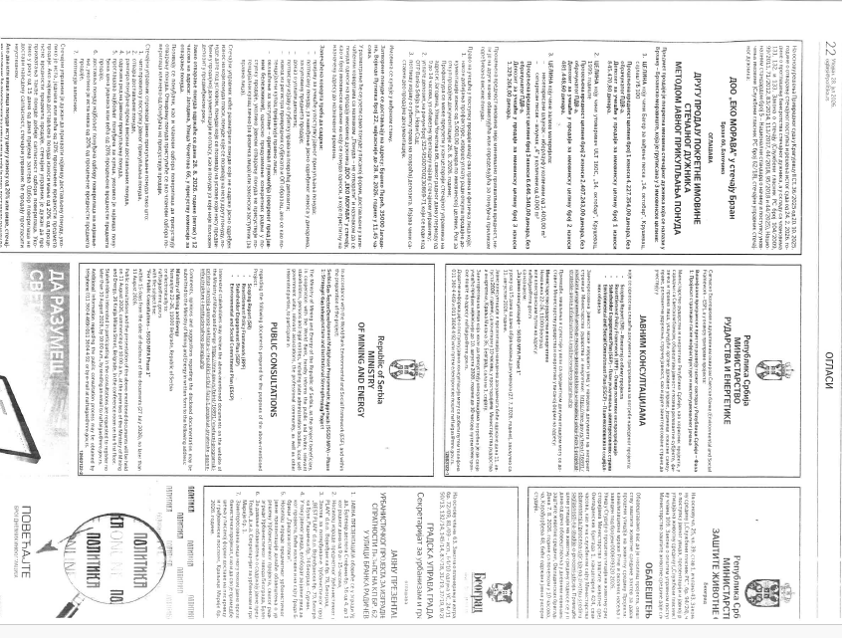

Слика 2. Интернет страница Министарства рударства и енергетике Позив за јавне консултација и објављена документа Министарство рударства и енергетике на српском и енглеском
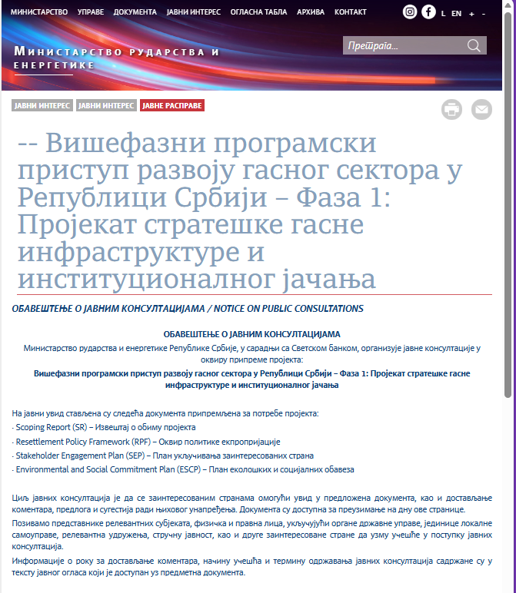
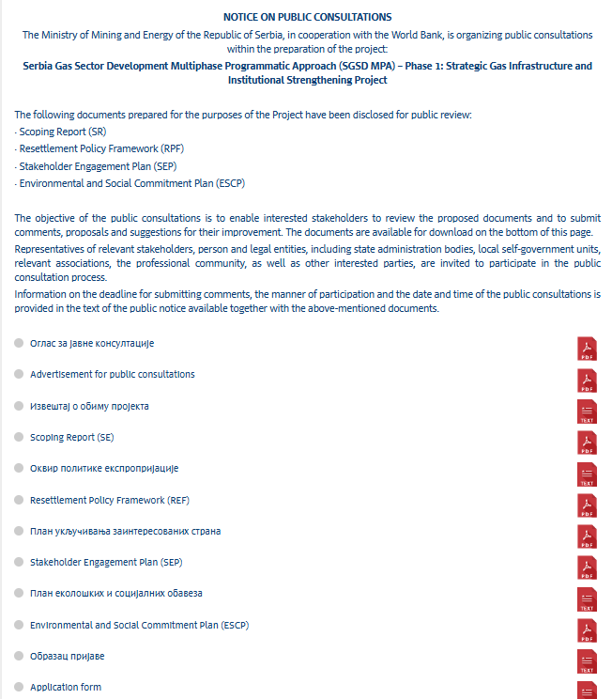
Јавне консултације и презентација наведених докумената одржане су у Београду 11. августа, Алексинцу и Нишу 12. августа и Ћићевцу и Ражњу 13. августа 2026. године.
На свим одржаним консултацијама Саша Коковић, в.д. помоћника министра рударства и енергетике, представио је и дао основне информације о Пројекту стратешке гасне инфраструктуре и институционалног јачања .
Представио је пројекат изградње прве деонице гасовода Ниш-Велика Плана високог притиска и дужине око 62 km.
Циљ пројекта је отклањање постојећих уских грла у транспортном систему и повећање безбедности, поузданости и отпорности снабдевања гасом у Србији.
Представљени су главни еколошки и друштвени ризици:
- утицаји на водотокове,
- биодиверзитет и природна станишта,
- привремено и трајно заузимање земљишта,
- губитак усева и прихода,
- здравље и безбедност локалног становништва,
- заштита културног наслеђа.
Објашњени су стандарди Светске банке и домаћи законски оквир који се примењује на пројекат. Представљени су инструменти управљања ризицима као што су ESIA, ESMP, ESCP, SEP, GRM, RPF и RAP. Посебан нагласак стављен је на транспарентност процеса, укључивање заинтересованих страна и механизме за подношење примедби и притужби.
Нови гасовод треба да буде технички прилагођен будућим захтевима, укључујући и могућност прихватања водоника у складу са европским развојним правцима.
Очекује се да ће највећи број питања и захтева бити у вези са експропријацијом земљишта, губитком усева и накнадама власницима и корисницима парцела.
Посебно је наглашена потреба за решавањем имовинско-правних односа и питања реституције дуж постојеће трасе. Наглашена је важност транспарентног механизма за подношење жалби и праћења свих примедби заинтересованих страна.
Слика 3. Презентација Програма развоја гасног сектора Србије

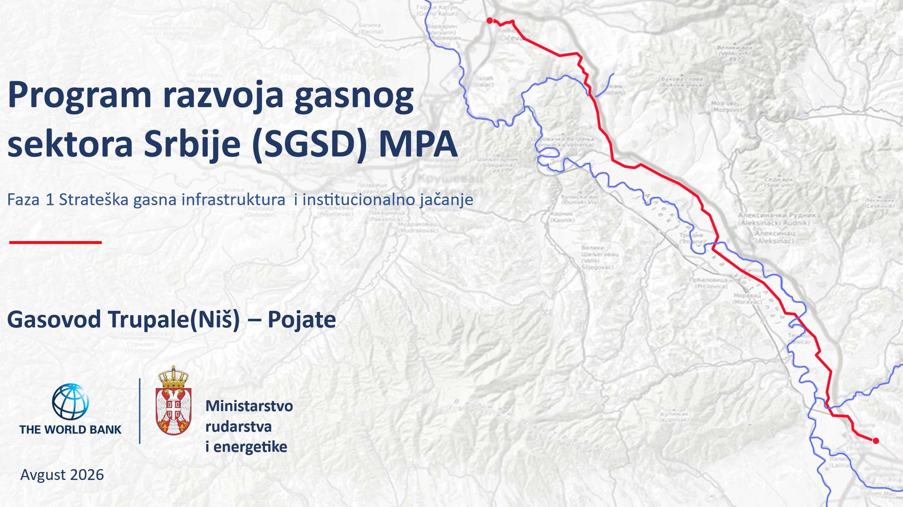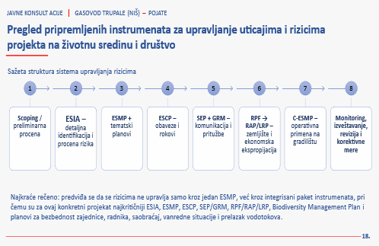
Београд, 11. август 2026. године
Јавне консултације и презентација нацрта докумената SR, RPF, SEP и ESCP са заинтересованим странама су одржане у Београду 11. августа 2026. године, у просторијама Министарства рударства и енергетике, Краља Милана 36, Београд, сала на 1. спрату. са почетком у 10.00 часова.
Састанку су присуствовали представници Министарства рударства и енергетике, Агенције за енергетику Републике Србије, Привредна комора Србије, као и друге заинтересоване стране.
Јавне консултације у форми округлог стола су започеле према плану у 10.00 часова.
Јавним консултацијама присуствовало је укупно 23 учесника:
Листа присутних учесника, Београд,11. август 2026. године
Рб. | Име и Презиме | Институција
1. | Саша Коковић | MРЕ
2. | Дејана Миловановић | АЕРС
3. | Бранка Тубин Митровић | АЕРС
4. | Борислав Рожић | Транспортгас Србија
5. | Душан Кривокапић | Гас инфраструктура
6. | Владимир Ликић | ЈП Србијагас
7. | Антонела Солујић | Привредна комора Србије
8. | Марија Лазаревић | МПШВ-РДВ
9. | Ана Раонић | МРЕ
10. | Данијела Вуковић | МРЕ
11. | Гроздана Томасовић | МРЕ
12. | Doushka Negre | МРЕ
13. | Вукашин Млађеновић | МРЕ
14. | Вера Слијепчевић | МРЕ
15. | Бранко Ђаковић | МРЕ
16. | Јасна Савановић | МРЕ
17. | Милана Илић | МРЕ
18. | Урош Ђурђевић | МРЕ
19. | Снежана Ристић | МРЕ
20. | Наталија Луковић | МРЕ
21. | Татјана Радукић | МРЕ
22. | Александар Златковић | МРЕ
23. | Наташа Ђокић | Консултант ( online)

Јавне консултације су завршене у 11.30 часова.
Питања и одговори:
Борислав Рожић, руководилац Сектора за техничке послове оператора транспортног система Транспортгас
Подржао је презентацију и истакао важност пројекта, а затим изнео неколико запажања и сугестије. Наиме, оператор транспортног система се суочава са три велика изазова, а то су старост постојећих гасовода, недостатак алтернативних транспортних праваца и ограничене могућности за транспорт водоника. Навео је да је планирано потписивање Меморандума о вертикалном коридору који обухвата Грчку, Северну Македонију, Србију, Мађарску, Словачку, Бугарску, Румунију, Хрватску и друге државе региона. Према њиховој процени, овај гасовод треба да постане део тог ширег европског система.
Изнео је следеће сугестије:
- исправити назив оператора система: у уводу пројекта став 4 је наведено да је оператор система „Гас инфраструктура“, што, према мишљењу Транспортгаса, није у складу са реформском агендом и захтевима Европске уније. Предложена је корекција текста;
- изменити захтев за испитивање гасовода: уместо термина геометријски чистач предложено је да се као стандард наведе интелигентно испитивање гасовода, које би се спроводило након изградње новог цевовода;
- исправити техничку грешку у документу: тачка 4.5 недостаје део назива пројекта „Ниш – Батајница – Хоргош, граница са Мађарском“

Владимир Ликић, директор Сектора за развој, ЈП Србијагас
Поставио је питање како ће бити превазиђена разлика између одредби Закона о експропријацији Републике Србије и стандарда Светске банке, посебно у погледу висине и начина накнаде за привремену и трајну експропријацију.
Саша Коковић је одговорио да ће се примењивати прописи Републике Србије, док су разговори о усклађивању са захтевима Светске банке још у току између надлежних институција. Коначан модел још није дефинисан.
Такође, Владимир Ликић је поставио питање да ли ли ће прва фаза обухватити само израду техничке документације или и израду планске документације за наредне фазе пројекта.
Саша Коковић је одговорио да тај обухват још није у потпуности дефинисан и да се о томе воде разговори са Министарством финансија, МГСИ и са Светском банком.
Представници АЕРС-а су потврдили да су мејлом упутили коментаре Министарству рударства и енергетике пре почетка консултација.
Резиме јавних консултација
Саша Коковић је истакао да ће сва питања, коментари, примедбе и сугестије бити евидентирани, размотрени и објављени у извештају о спроведеним консултацијама. Такође је најављен наставак комуникације са локалним заједницама и јавно објављивање извештаја о спроведеним консултацијама и презентација.

Слика 4: Јавне консултације, Београд, 11. август 2026. године

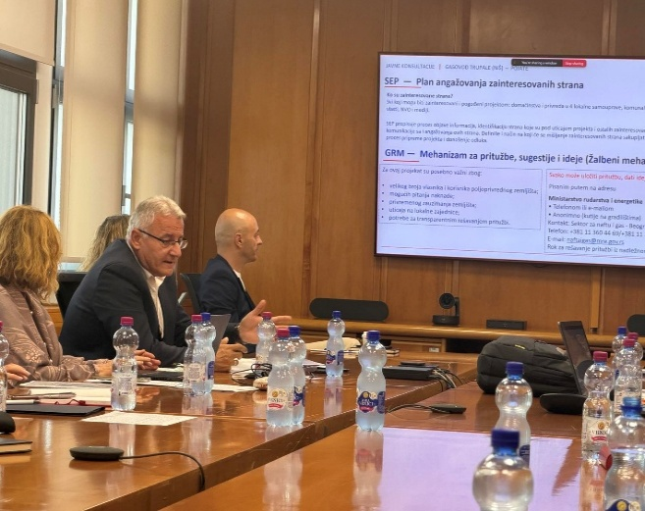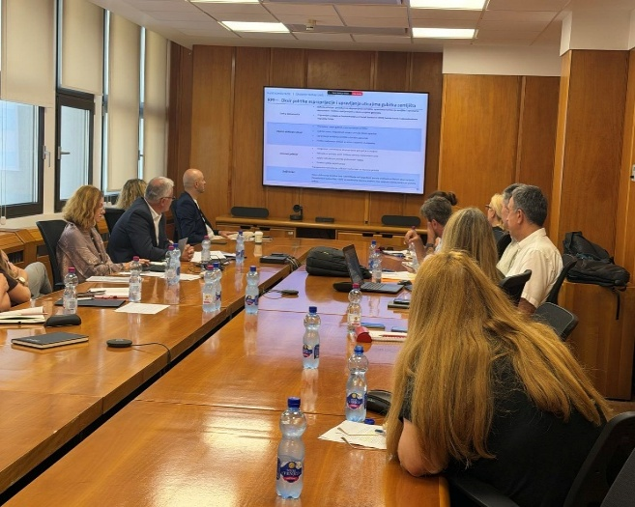
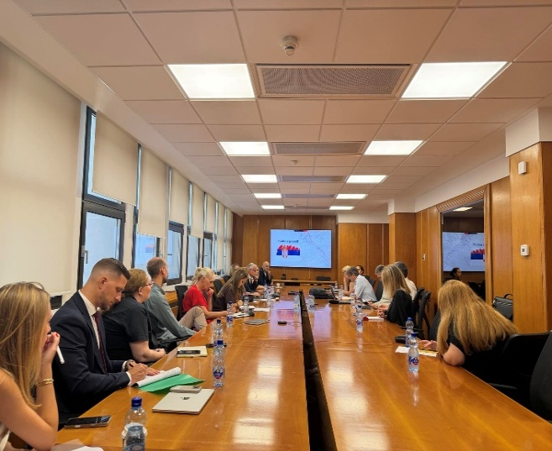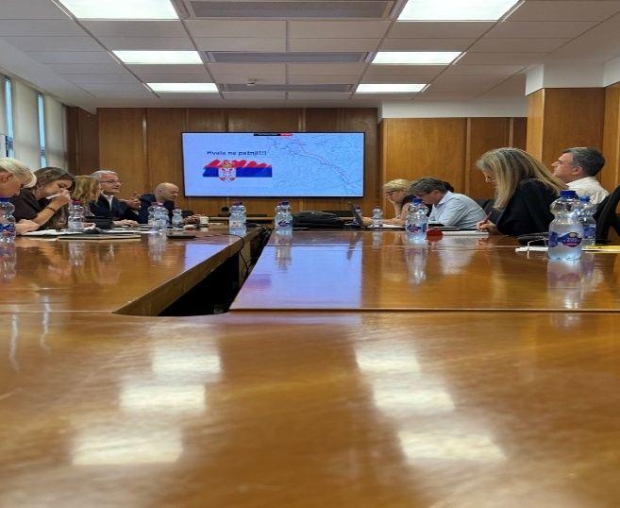

Алексинац, 12. август 2026. године
Јавне консултације и презентација нацрта докумената SR, RPF, SEP и ESCP са заинтересованим странама су одржане у Алексинцу 12. августа 2026. године, у просторијама Општинске управе општине Алексинац, Књаза Милоша бр. 169 у Алексинцу у Скупштинској сали са почетком у 10.00 часова.
Састанку су присуствовали представници Министарства рударства и енергетике, Општине Алексина, ЈКП „Водовод и канализација, УП за путеве Алексинац, као и друге заинтересоване стране.
Јавне консултације у форми округлог стола су започеле према плану у 10.00 часова.
Јавним консултацијама присуствовало је укупно 23 учесника:

Листа присутних учесника, Алексинац, 12. август 2026. године
Рб. | Име и Презиме | Институција
1. | Саша Коковић | MРЕ
2. | Снежана Ристић | MРЕ
3. | Никола Панчић | ОУ Алексинац
4. | Анита Недељковић | ОУ Алексинац
5. | Јован Стојановић | ОУ Алексинац
6. | Милена Матић | ЈКП „Водовод и канализација“
7. | Јован Ђорђевић | ОУ Алексинац
8. | Новица Драгичевић | ЈП за путеве и СКД
9. | Тамара Клаин | ОУ Алексинац
10. | Анастасија Ђорђевић | ОУ Алексинац
11. | Сања Ганић | ОУ Алексинац
12. | Урош Димитријевић | УП за путеве Алексинац
13. | Владимир Никодијевић | ОУ Алексинац
14. | Емилијан Милосављевић | Установа „Липовац“
15. | Александра Миловановић | Установа „Липовац“
16. | Бранислав Анчевић | Центар за културу
17. | Иван Марковић | Комуналне услуге ЈКП
18. | Вук Радисављевић | Центар за културу
19. | Миа Томић | ЦСР Алексинац
20. | Наталија Миленковић | ЦСР Алексинац
21. | Живомир Ивковић | Село Рутевац
22. | Наталија Луковић | МРЕ
23. | Минушка Стојановић | ОУ Алексинац

Питања и одговори:
Владимир Никодијевић, саветник за заштиту животне средине у Општинској управи Алексинац, истакао је да на територији општине нема објеката који би били значајно угрожени реализацијом пројекта. Навео је да ће за поједине локације бити потребно прибављање услова надлежних институција за заштиту природе, као и да је позитивно што планирана траса заобилази подручје Делиграда. Посебно је нагласио да највећи изазов у реализацији пројекта представљају имовинско-правни односи и поступци експропријације, који могу утицати на рокове реализације.
Јован Стојановић из Одељења за урбанизам поставио је питања у вези са динамиком реализације пројекта и временским оквиром за покретање поступка експропријације. Од стране представника министарства је појашњено да се пројекат тренутно налази у почетној фази припреме, да је у току израда документације неопходне за одобрење Светске банке, након чега следи израда пројектно-техничке документације. Наведено је да се почетак реализације активности на терену не очекује пре септембра 2027. године.
Саша Коковић је нагласио да ће локална самоуправа бити благовремено информисана о свим наредним корацима и активностима на пројекту, као и да ће током даље припреме бити разјашњена питања у вези са будућим власништвом и управљањем гасоводним системом. Такође је наведено да се почетак активности у вези са експропријацијом очекује крајем 2028. године.
У наставку дискусије Јован Стојановић је покренуо питање санације путева након извођења радова на гасоводу. Представници пројекта су појаснили да се све активности реализују у складу са важећим прописима, укључујући обавезу враћања инфраструктуре у одговарајуће стање, као и могућност подношења примедаба уколико се уоче неправилности.
Минушка Стојановић, представница за односе с јавношћу Општине Алексинац поставила је питање начина информисања грађана и места на којима ће бити доступне информације о пројекту. Одговорено је да ће координацију активности информисања јавности спроводити пројектни тим, те да је тренутна фаза првенствено усмерена на припремне активности и упознавање заинтересованих страна са пројектом.
Резиме јавних консултација
Учесници су се сагласили да је за успешну припрему пројекта од кључног значаја континуирана сарадња између пројектног тима и локалне самоуправе. Посебно је истакнута потреба за благовременим достављањем тачних података неопходних за пројектовање и планирање наредних активности, као и наставак редовне комуникације током свих фаза припреме пројекта

Слика 5: Јавне консултације, Алексинац, 12. август 2026. године
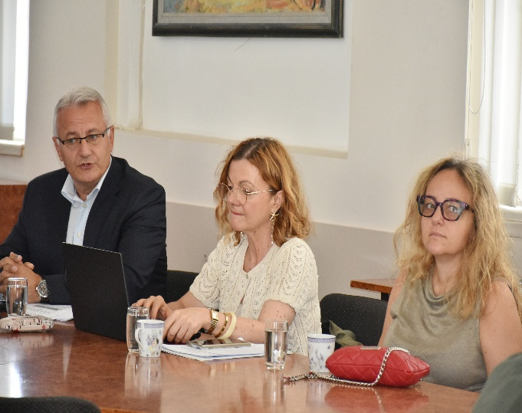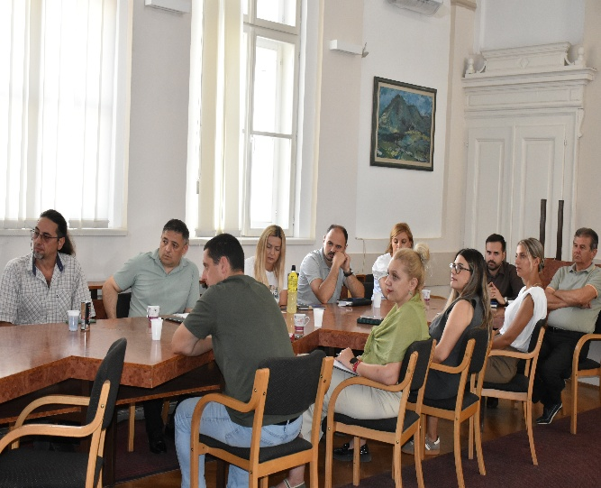

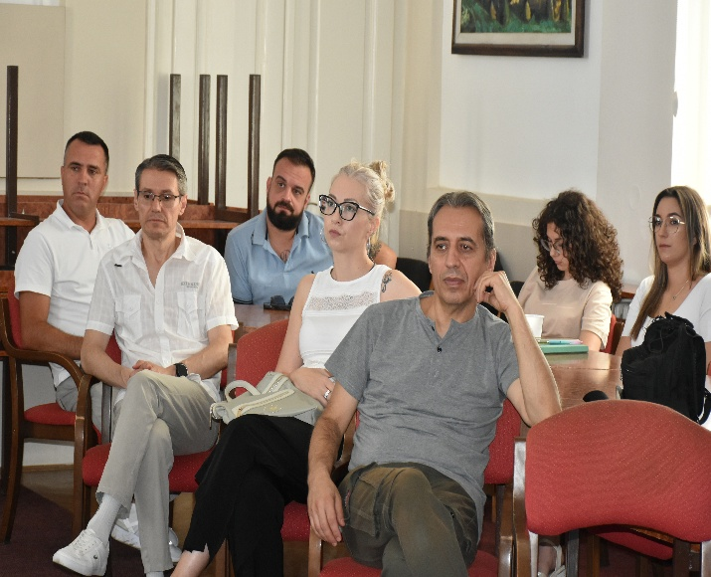

Ниш, 12. август 2026. године
Јавне консултације и презентација нацрта докумената SR, RPF, SEP и ESCP са заинтересованим странама су одржане у Нишу 12. августа 2026. године, у Кабинету градоначелника Града Ниша, у улици 7. Јули број 2, Ниш са почетком у 13.00 часова.
Састанку су присуствовали представници Министарства рударства и енергетике, ЈП Дирекција, ЈКП Паркинг сервис, Главни урбаниста Града Ниша, као и друге заинтересоване стране.
Јавне консултације у форми округлог стола су започеле према плану у 13.00 часова.
Јавним консултацијама присуствовало је укупно 19 учесника:

Листа присутних учесника, Ниш, 12. август 2026. године
Рб. | Име и Презиме | Институција
1. | Саша Коковић | MРЕ
2. | Снежана Ристић | MРЕ
3. | Вељко Томић | ЈП Дирекција
4. | Лидија Стефановић Николић | Главни урбаниста Града Ниша
5. | Александар Милошевић | ЈКП Паркинг сервис
6. | Ненад Хафнер | ЈКП „Горица“
7. | Ирена Стаменковић | ЈКП „Медиана“ Ниш
8. | Ивица Стојановић | ЈКП „Тржница“ Ниш
9. | Јелена Миловановић
10. | Гордана Ристић | Протокол Града
11. | Александар Утвић | ЈКП Дирекција за јавни превоз
12. | Предраг Милачић | ЈКП Обједињена наплата
13. | Живојин Тасић | ЈКП Градска топлана
14. | Милан Милосављевић | ЈП Завод за урбанизам
15. | Горан Стојковић | ЈКП Дирекција ЈГП
16. | Иван Грмуша | Члан градског већа -Град Ниш
17. | Дарко Дејовић | ГУ за планирање и изградњу
18. | Горан Милановић | ГСА
19. | Наталија Луковић | МРЕ

Резиме јавних консултација
На јавним консултацијама одржаним у Нишу није било постављених питања од стране присутних учесника.
Слика 6. Јавне консултације, Ниш, 12. август 2026. године
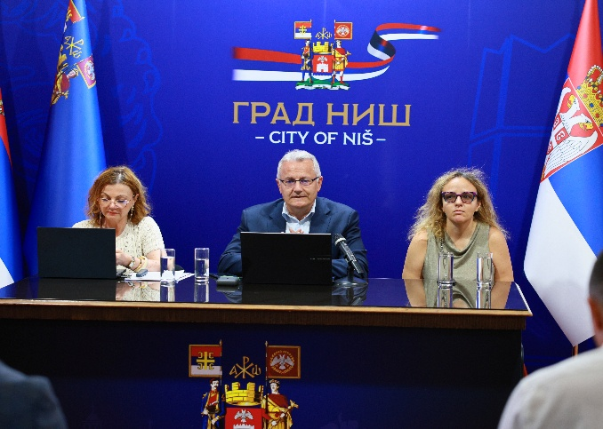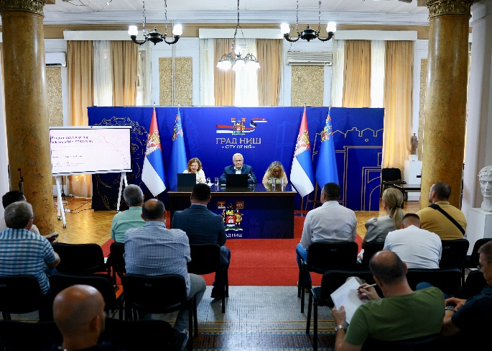
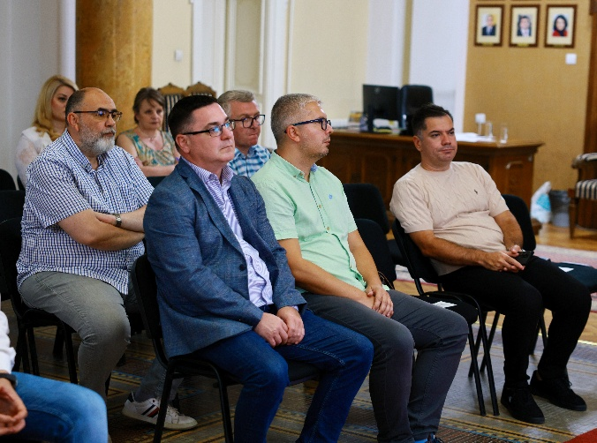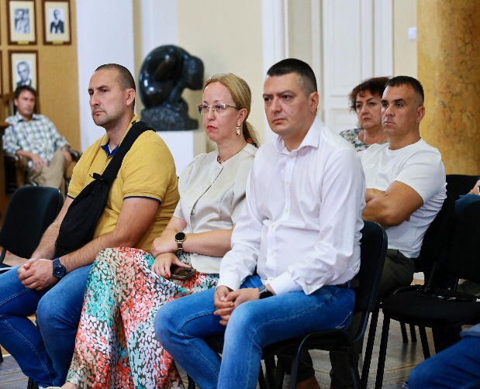

Ћићевац, 13. август 2026. године
Јавне консултације и презентација нацрта докумената SR, RPF, SEP и ESCP са заинтересованим странама су одржане у Ћићевцу 13. августа 2026. године у просторијама Скупштине општине Ћићевац, Карађорђева 106 у Ћићевцу са почетком у 10.00 часова.
Састанку су присуствовали представници Министарства рударства и енергетике, Општине Ћићевац, , као и друге заинтересоване стране.
Јавне консултације у форми округлог стола су започеле према плану у 10.00 часова.
Јавним консултацијама присуствовало је укупно 16 учесника:

Листа присутних учесника, Ћићевац, 13. август 2026. године
Рб. | Име и Презиме | Институција
1. | Саша Коковић | MРЕ
2. | Снежана Ристић | MРЕ
3. | Милош Радосављевић | Општина Ћићевац
4. | Зоран Анђелковић | Општина Ћићевац
5. | Марија Бодић | Општина Ћићевац
6. | Звездан Гацић | -
7. | Александар Шукић | ОШ „Доситеј Обрадовић“
8. | Јовица Богдановић | Општина Ћићевац
9. | Александра Кркић | Општина Ћићевац
10. | Снежана Милутиновић | Општина Ћићевац
11. | Милан Ивановић | Општина Ћићевац
12. | Јелена Настић | Општина Ћићевац
13. | Драгана Јеремић | Општина Ћићевац
14. | Весна Пантић | Општинска управа
15. | Александар Стојановић | ЈП Путеви Ћићевац
16. | Живота Миловановић | ЈП Путеви Ћићевац

Питања и одговори:
У оквиру јавних консултација у Ћићевцу разматрана су питања која се односе на планирану трасу гасовода, положај у односу на постојећу трасу Југоросгаса, проширење заштитне зоне, као и потребу усаглашавања планске документације локалне самоуправе.
Снежана Милутиновић, Одсек за урбанизам, поставила је питање да ли је позната траса гасовода.
Појашњено је да би траса ишла уз трасу Југоросгаса, на удаљености од око два метра, што подразумева проширење заштитне зоне.

Јовица Богдановић, Одсек за урбанизам, указао је на потребу усаглашавања планских докумената и на чињеницу да за то нису обезбеђена средства.
Констатовано је да питање недостатка средстава и кадрова треба евидентирати као отворено питање за даљу координацију.

Резиме јавних консултација
Учесници су информисани о оквирном приступу вођењу трасе и о потреби даље разраде кроз планску и техничку документацију. Као кључно отворено питање издвојени су ограничени кадровски и финансијски капацитети локалне самоуправе за усаглашавање планских докумената, због чега је потребно да се у наредним корацима сагледају могућности подршке и јасног дефинисања обавеза свих учесника.

Слика 7. Јавне консултације, Јавне консултације, Ћићевац, 13. август 2026. године
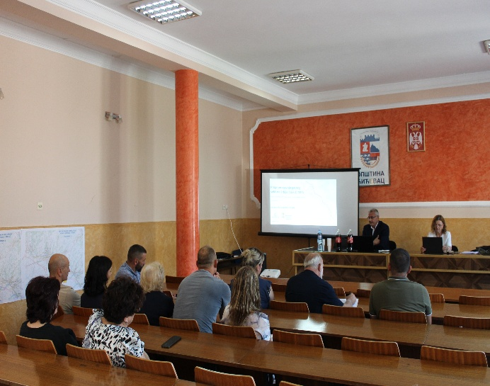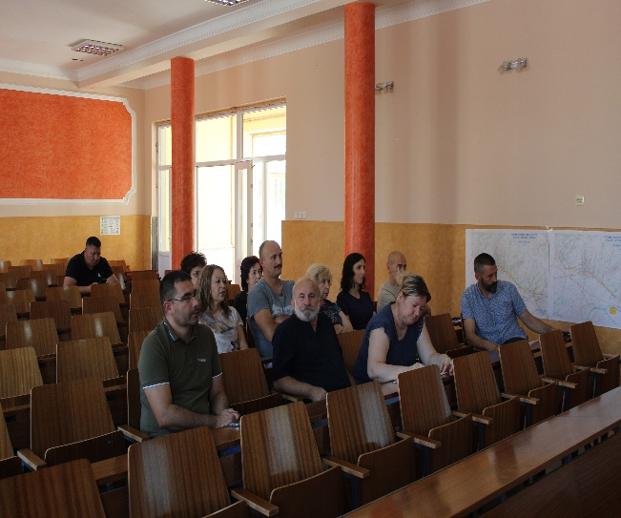
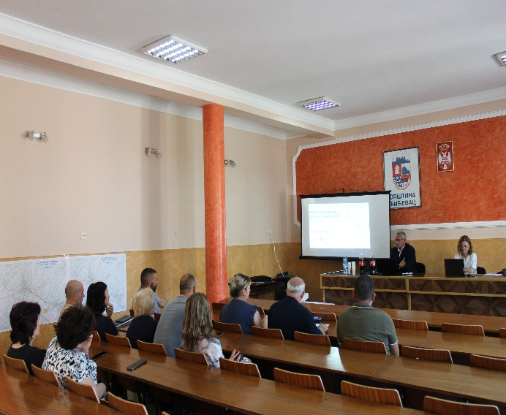

Ражањ, 13. август 2026. године
Јавне консултације и презентација нацрта докумената SR, RPF, SEP и ESCP са заинтересованим странама су одржане у Ражњу 13. августа 2026. године у просторијама општине Ражањ, мала сала, Трг Светог Саве број 33 у Ражњу са почетком у 13.00 часова.
Састанку су присуствовали представници Министарства рударства и енергетике, Општине Ражањ, МЗ Мађере, као и друге заинтересоване стране.
Јавне консултације у форми округлог стола су започеле према плану у 13.00 часова.
Јавним консултацијама присуствовало је укупно 20 учесника:

Листа присутних учесника, Ражањ, 13. август 2026. године
Рб. | Име и Презиме | Институција
1. | Саша Коковић | MРЕ
2. | Снежана Ристић | MРЕ
3. | Александар Дренић | ОУ Ражањ
4. | Марија Вујић | ОУ Ражањ
5. | Рената Бајкић | ОУ Ражањ
6. | Јована Недељковић | УСР Ражањ
7. | Милена Марковић | ПУ „Лептирићи“ Ражањ
8. | Марија Анђелковић | ПУ „Лептирићи“ Ражањ
9. | Маријана Станковић | ЈП Путеви Ражањ
10. | Светлана Јаношевић Пешић | ОУ Ражањ
11. | Марија Ранић | ОУ Ражањ
12. | Дејан Гагић | МЗ Мађере
13. | Немања Миленовић | МЗ Шетка
14. | Аница Мајашевић | ОУ Ражањ
15. | Марија Славковић | МЗ Мађере
16. | Љубодраг Пешић | МЗ Прасковче
17. | Дарко Ружић | ОУ Ражањ
18. | Ана Тодоровић | ОУ Ражањ
19. | Александра Никодијевић | УГ „Сунчев зрак“
20. | Сандра Симић | ОУ Ражањ

Питања и одговори:
На јавним консултацијама у Ражњу постављена су питања у вези са роковима експропријације, фазама планске документације, могућношћу прикључења и ширења дистрибутивне мреже, заштитом локалних путева током извођења радова, положајем трасе у односу на водоизвориште и безбедносним аспектима близине два гасовода.
Светлана Јаношевић Пешић из општинске управе поставила је питање рока за експропријацију. Појашњено је да ће се тачан рок знати након утврђивања трасе, идејног решења, катастарских парцела и имовинско-правних односа, као и да се експропријација не очекује пре 2028. године.
Наведено је да након консултација следи израда планске документације, при чему је одлука о изради просторног плана донета 2024. године, а затим следи припрема плана детаљне регулације.
Марија Анђелковић је поставила питање могућности ширења мреже и прикључења. Појашњена је разлика између транспортног и дистрибутивног система, уз могућност достављања процене потенцијалних прикључака Министарству ради прослеђивања Југоросгасу.
Учесници су указали на ризик оштећења локалних путева током радова, као и на претходна искуства након изградње гасовода.
Постављено је питање трасе у односу на водоизвориште за МЗ Мађере, па је предложено да се доставе релевантни подаци о водоизворишту.
Комунални инспектор је поставио питање безбедности због близине од два метра. Дато је појашњење о начину градње и заштите гасовода, уз оцену да је вероватноћа да акцидент на једном гасоводу угрози други веома мала.

Слика 8. Јавне консултације, Ражањ, 13. август 2026. године
